Биографија са кретањем у служби

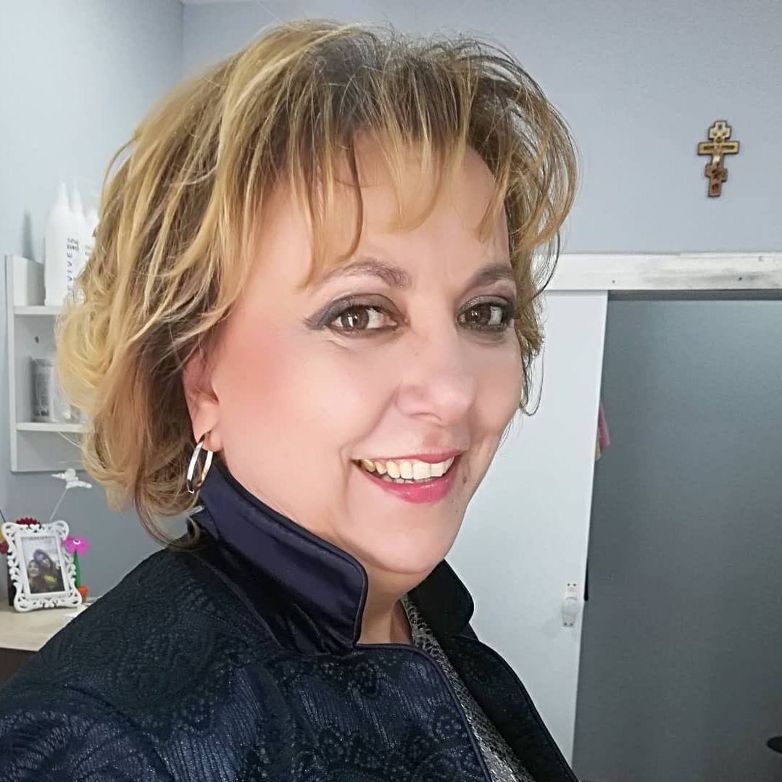
ЛИЧНИ ПОДАЦИ
Име и презиме: Маријана Исаковић

Адреса: Хиландарска 9/7 , 15000 Шабац
Телефон/мобилни: 015/ 343-131; 063/302-810
Е-маил: marijanaisakovic@yahoo.com
Датум рођења: 07.05.1961. год.
Место рођења: Брдарица, општина Коцељево

ОБРАЗОВАЊЕ И ОСПОСОБЉАВАЊЕ
1976-1980 Гимназија „Вера Благојевиц“ Шабац
Смер: друштвено-језички

У току школовања у гимназији била сам председник Заједнице ученика, уредник школске разгласне станице, победник на бројним такмичењима из српског језика и књижевности.

1980-1985 Филолошки факултет у Београду, Југословенска и општа књижевност
У току студирања учествовала у раду студентске организације Филолошког факултета, уређивала републички часопис Омладинске новине. Била стипендиста АИК Шабац.

1985. Засновала радни однос у фабричком листу АИК Шабац. Положила стручни испит у новинарству са највишом оценом. После удаје, 1986, боравим у иностраству. Сарађујем са школама у дијаспори и стичем искуство у образовању деце из дијаспоре. Истовремено пишем за бројне југословенске часописе, као дописник из Париза, Минхена и Марсеја. Водим програме Српског културног центра у Паризу.

1995. По повратку у Шабац заснивам радни однос у медицинској школи „Мика Митровић“, а потом у основној школи „Селимир Селе Јовановић“, из које прелазим, на позив локалне самоуправе, на место директора Шабачког позоришта.

Једно време радим упоредо у позоришту и Шабачкој гимназији са одређеним процентом. Од 2004. године сам у сталном радном односу у Шабачкој гимназији. Положила сам стручни испит са највишом оценом и стекла лиценцу.
Од 2011. године сам ментор на универзитету „Доба“ из Марибора на различитим предметима, захваљујући успечно завршеној обуци за студирање на даљину, о чему поседујем сертификат.
У току рада сам прошла кроз бројна усавршавања и обуке (око 200 сати).
Моји ученици су вишеструки победници републичких такмичења из српско језика и књижевности, а десетак њих су ми постали колеге, од којих су неки на докторским студијама.

Изабрана сам за директора Шабачке гимназије у децембру 2012. године. Мој први мандат је био обележен изузетним резултатима школе на свим пољима о чему сведочи мој Портфолио.Набрајам само неке од својих резултата: Члан сам Председништва заједнице гимназија Србије. Била сам носилац организације прославе јубилеја 180 година постојања Шабачке гимназије, успешно сам организовала све послове везане за потпуну реконструкцију Спортске хале школе, остварила сам сарандњу са школама из Русије, Кине, Грчке, Словеније, организовала читав низ манифестација републичког нивоа. Учестовала сам у свим активностима Министарства везаним за реформу гимназија, увели смо е-дневник, већина професора је прошла обуке везане за нови начин рада у гимназијама. Завршили смо верификацију смера за обдарене ученике у рачунарству.

ЛИЧНЕ СПОСОБНОСТИ И КОМПЕТЕНЦИЈЕ
МАТЕРЊИ ЈЕЗИК: српски
ДРУГИ ЈЕЗИЦИ:

1. руски (читање-одлично, писање-одлично, изговор-одличан)
2. француски (читање-одлично, писање-добро, изговор-одличан)
3. немачки (читање-одлично, писање-добро,изговор-одличан)

СОЦИЈАЛНЕ И ОРГАНИЗАЦИОНЕ СПОСОБНОСТИ:

- лидерске способности
- способност успешне организације
- креативност, инвентивност
- способност брзог учења
- марљивост и одговорност
- жеља за даљим напредовањем и усавршавањем

ТЕХНИЧКЕ СПОСОБНОСТИ:

- Програми на компјутеру: мицрософт оффице, интернет претраживање
- Поседујем возачку дозволу Б категорије

